Московский государственный технический университет им. Н.Э. Баумана

Факультет «Информатика и системы управления»

Кафедра «Автоматизированные системы обработки информации и управления»



**Отчет**

**Лабораторная работа № 3**

**По курсу «Разработка интернет приложений»**

**ИСПОЛНИТЕЛЬ:**

Группа ИУ5Ц-74Б

Семенова А.А.

**ПРЕПОДАВАТЕЛЬ:**

Гапанюк Ю.Е.

_____________________

"__"___________2021 г.

Москва 2021

1. **Общее задание**

Задание лабораторной работы состоит из решения нескольких задач.

Файлы, содержащие решения отдельных задач, должны располагаться в пакете lab_python_fp. Решение каждой задачи должно располагаться в отдельном файле.

При запуске каждого файла выдаются тестовые результаты выполнения соответствующего задания.

1. **Задача 1**

Описание:

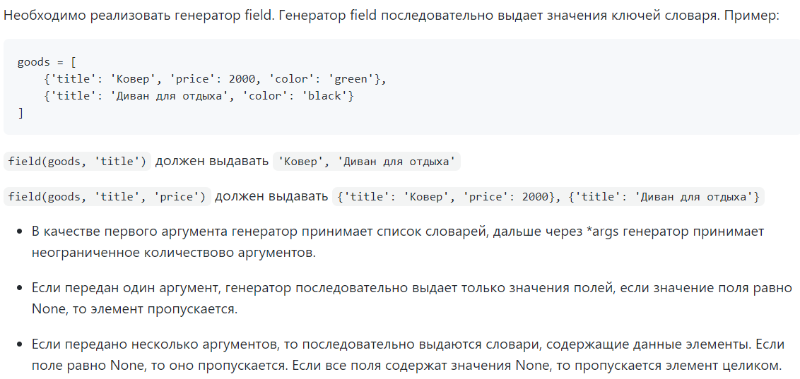

Код:

goods = [

    {'title': 'Ковер', 'price': '2000', 'color': 'green'},

    {'title': 'Диван для отдыха', 'price': '5300', 'color': 'black'},

    {'title': 'Кровать', 'price': '10500', 'color': 'white'}

]

def field(items, *args):

    assert len(args) > 0, 'Не переданы аргументы полей словаря'

    if len(args) == 1:

        for i in range(len(items)):

            if args[0] in items[i] and items[i].get(args[0]) is not None:

                yield items[i].get(args[0])

    else:

        for i in range(len(items)):

            s = {}

            for j in range(len(args)):

                if args[j] in items[i] and items[i].get(args[j]) is not None:

                    s.update({args[j]: items[i].get(args[j])})

            yield s

def main():

    f = field(goods, 'title')

    for i in f:

        print(i, end=', ')

    print('\n', end='')

    f = field(goods, 'title', 'price')

    for i in f:

        print(i, end=', ')

if __name__ == "__main__":

    main()

Скрины:



1. **Задача 2**

Описание:

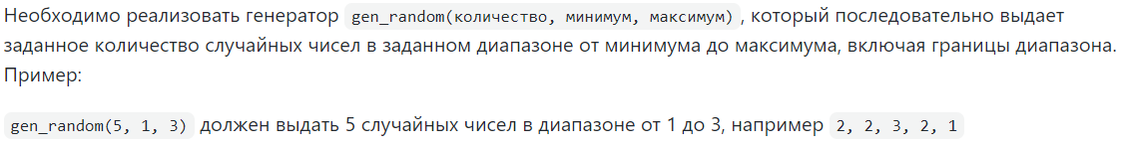

Код:

import random

def gen_random(num_count, begin, end):

    for i in range(num_count):

        yield random.randint(begin, end)

def main():

    gen = gen_random(5, 1, 3)

    # print(gen.__next__())

    gen = gen_random(5, 1, 3)

    for i in gen:

        print(i, end=' ')

Скрины:



1. **Задача 3**

Описание:

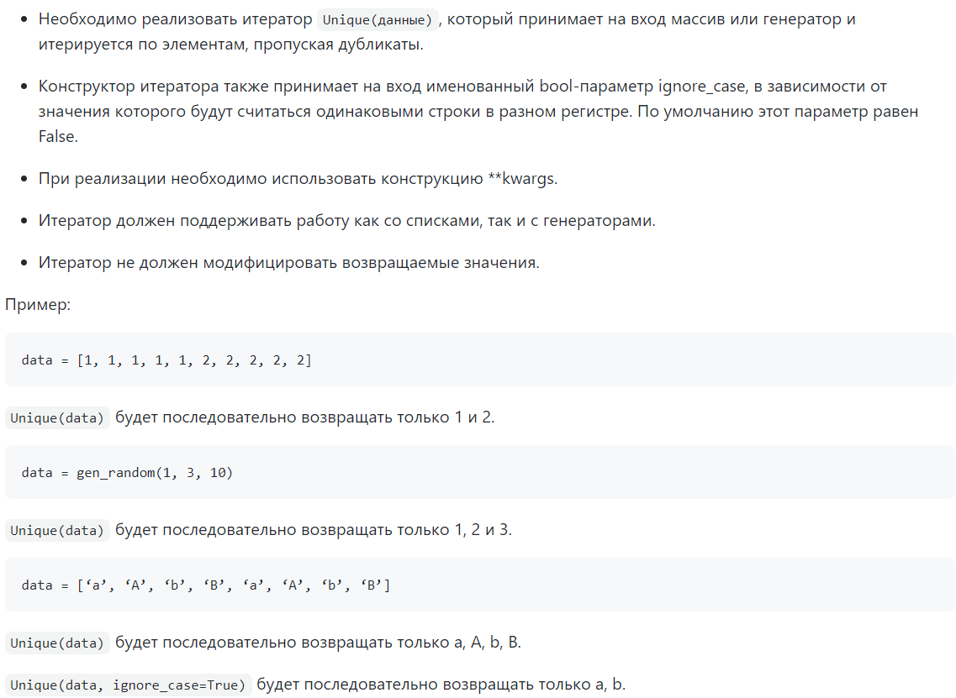

Код:

from lab_python_fp.gen_random import gen_random

class Unique(object):

    def __init__(self, items, **kwargs):

        self.used_elements = set()

        self.items = items

        self.counter = 0

        if len(kwargs) != 0:

            self.ignore_case = kwargs

        else:

            self.ignore_case = False

    def __next__(self):

        while True:

            for item in self.items:

                temp_item = item

                self.counter += 1

                if (temp_item not in self.used_elements) \

                        and not(self.ignore_case and temp_item.swapcase() in self.used_elements):

                    self.used_elements.add(temp_item)

                    return temp_item

            else:

                raise StopIteration

    def __iter__(self):

        return self

def main():

    data1 = [1, 1, 1, 1, 1, 2, 2, 2, 2, 2]

    print(data1)

    itr1 = Unique(data1)

    for i1 in itr1:

        print(i1, end=' ')

    print('\n', end='')

    data2 = ['a', 'A', 'b', 'B', 'a', 'A', 'b', 'B']

    print(data2)

    itr2 = Unique(data2)

    for i2 in itr2:

        print(i2, end=' ')

    print('\n', end='')

    print(data2)

    itr3 = Unique(data2, ignor_case=True)

    for i3 in itr3:

        print(i3, end=' ')

    print('\n', end='')

    data3 = gen_random(5, 1, 3)

    itr4 = Unique(data3)

    for i4 in itr4:

        print(i4, end=' ')

if __name__ == "__main__":

    main()

Скрины:

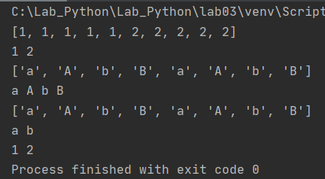

1. **Задача 4**

Описание:

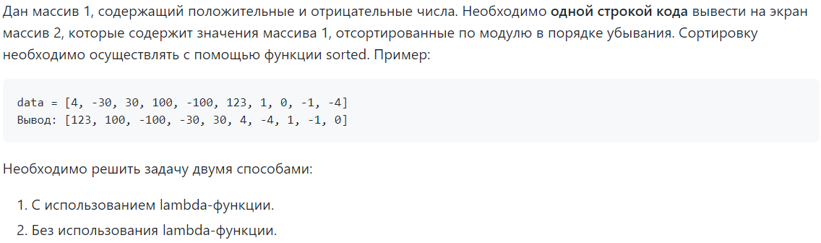

Код:

def sort(x):

    return abs(x)

def main():

    data = [4, -30, 100, -100, 123, 1, 0, -1, -4]

    result = sorted(data, key=sort, reverse=True)

    print(result)

    result_with_lambda = sorted(data, key=lambda x: abs(x), reverse=True)

    print(result_with_lambda)

if __name__ == "__main__":

    main()

Скрины:

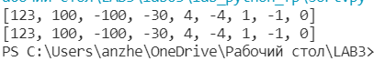

1. **Задача 5**

Описание:

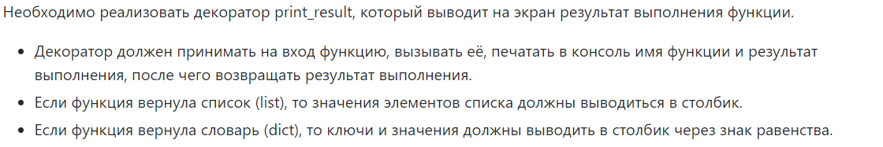

Код:

def print_result(func_to_decorate):

    def decorated_func(*args):

        print(func_to_decorate.__name__)

        result = func_to_decorate(*args)

        if type(result) is list:

            for i in result:

                print(i)

        elif type(result) is dict:

            for i in result:

                print(i, result.get(i), sep=' = ')

        else:

            print(result)

        return result

    return decorated_func

@print_result

def test_1():

    return 1

@print_result

def test_2():

    return 'iu5'

@print_result

def test_3():

    return {'a': 1, 'b': 2}

@print_result

def test_4():

    return [1, 2]

def main():

    print('!!!!!!!!')

    test_1()

    test_2()

    test_3()

    test_4()

if __name__ == '__main__':

    main()

Скрины:

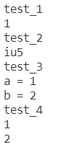

1. **Задача 6**

Описание:

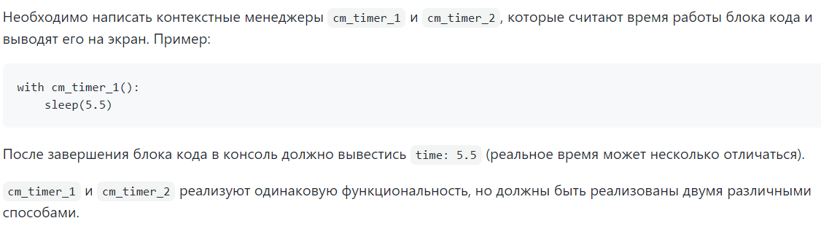

Код:

import time

from contextlib import contextmanager

class cm_timer_1:

    def __init__(self):

        self.begin_time = time.time()

    def __enter__(self):

        pass

    def __exit__(self, exc_type, exc_val, exc_tb):

        if exc_type is not None:

            print(exc_type, exc_val, exc_tb)

        else:

            print('time: ', time.time() - self.begin_time)

@contextmanager

def cm_timer_2():

    begin_time = time.time()

    yield 1

    print('time: ', time.time() - begin_time)

def main():

    with cm_timer_1():

        time.sleep(5.5)

    with cm_timer_2():

        time.sleep(2.5)

if __name__ == '__main__':

    main()

Скрины:

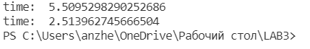

1. **Задача 7**

Описание:

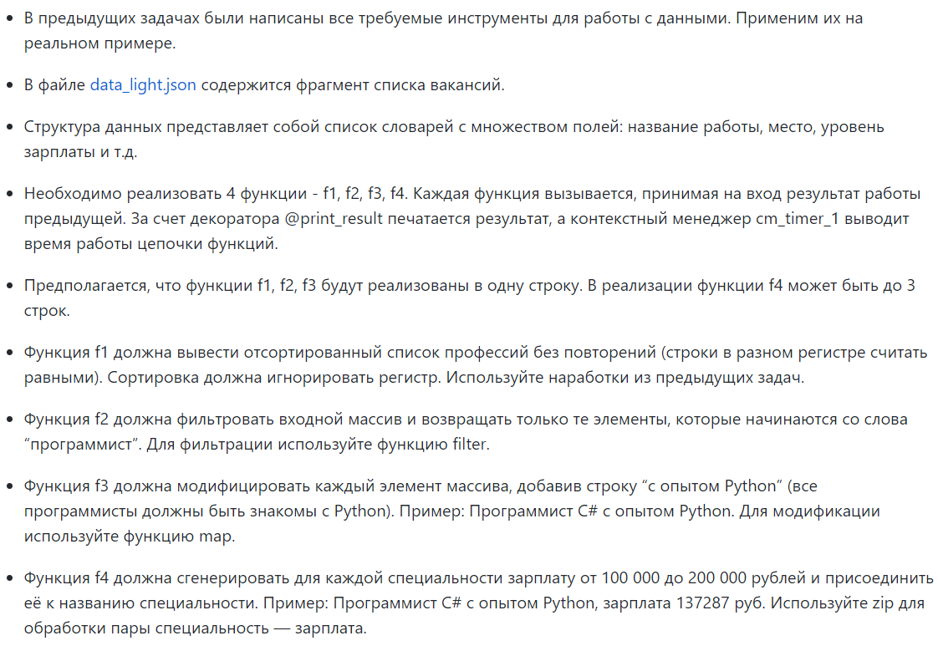

Код:

from lab_python_fp.cm_timer import cm_timer_1

from lab_python_fp.print_result import print_result

from lab_python_fp.unique import Unique

from lab_python_fp.field import field

from lab_python_fp.gen_random import gen_random

import re

import json

import sys

path = 'data_light.json'

with open(path) as f:

    data = json.load(f)

@print_result

def f1(arg):

    return Unique(field(arg, 'job-name'), ignore_case=True)

@print_result

def f2(arg):

    return filter(lambda x: re.search('Программист', x) or re.search('программист', x), arg)

@print_result

def f3(arg):

    return list(map(lambda x: x + ' с опытом Python', arg))

@print_result

def f4(arg):

    price = gen_random(len(arg), 100000, 200000)

    res = list(zip(arg, (list(map(lambda x: ', зарплата ' + x + ' руб', ''.join(str(list(price)))[1:-1].split(', '))))))

    return [''.join(i) for i in res]

def main():

    with cm_timer_1():

        f4(f3(f2(f1(data))))

if __name__ == "__main__":

    main()

Скрины:

